Dalla Confessione di fede delle Chiese Evangeliche Battiste in Italia

Noi crediamo che l’autorità stabilita da Dio è ordinata alla convivenza pacifica, delibera e giusta dei singoli e dei popoli. Noi riconosciamo che lo Stato democratico moderno, pur nelle contraddizioni che sono proprie di tutte le strutture umane, conserva elementi inequivoci dell’opera di redenzione di Dio nella storia. Il ruolo della Chiesa di Cristo, distinto e separato da quello dello Stato, consiste nel perseguire la propria missione ora in coordinazione, con gli ordinamenti dello Stato ora in contestazione delle sue degenerazioni che limitano la libertà e corrompono la giustizia.
Stampato dalla Commisione per l’Ecumenismo e il dialogo interreligioso della CEP
“In cammino verso l’unità…”
… pregando per il riconoscimento della libertà religiosa
Agosto – Settembre 2017
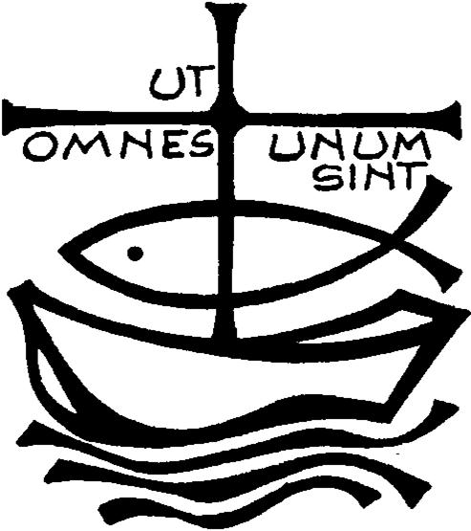

«¹² Parlate e agite come persone che devono essere giudicate secondo una legge di libertà». (Gc 2,12)

Eleviamo la nostra preghiera e con fede diciamo:
Ascoltaci o Padre!
- Perché ogni uomo possa professare liberamente la propria religione senza vincoli e persecuzioni. Preghiamo.
- Per le comunità battiste e metodiste, perché riconoscano sei sacramenti il dono di Cristo per tutta l’umanità e facciano della libertà di coscienza un autentico stile ecclesiale. Preghiamo.
Il metodismo è un movimento del protestantesimo, avviato dal pastore anglicano John Wesley nel XVIII secolo. Che si distingue per profonda spiritualità, dinamismo evangelico e marcata sensibilità verso i problemi etici, sociali e politici.
Il battismo è costituito da un gruppo di denominazioni cristiane riformate, nate nell'alveo del protestantesimo anglosassone, che affondano le proprie radici storiche nel puritanesimo inglese del XVII secolo.

Preghiera per l’unità dei Cristiani
(Paul Couturier)*
Signore Gesù Cristo, che alla vigilia della tua passione hai pregato perché tutti i tuoi discepoli fossero uniti perfettamente come tu nel Padre e il Padre in te, fa’ che noi sentiamo con dolore il male delle nostre divisioni e che lealmente possiamo scoprire in noi e sradicare ogni sentimento d’indifferenza, di diffidenza e di mutua astiosità. Concedici la grazia di poter incontrare tutti in te, affinché dal nostro cuore e dalle nostre labbra si elevi incessantemente la tua preghiera per l’unità dei cristiani, come tu la vuoi e con i mezzi che tu vuoi. In te che sei la carità perfetta, fa’ che noi troviamo la via che conduce all’unità nell’obbedienza al tuo amore e alla tua verità. Amen.
*presbitero francese (Lione, 29 luglio 1881 – 24 marzo 1953)

